2020年寒假返乡调研社会实践宣传资料及成果总结提交要求
- 新闻稿件要求
1、新闻稿需在完成实践活动后的1-2天内按要求提交，发送至指定邮箱：
kcsjshijianbu@163.com；
2、新闻稿字数需控制在500-1000字，将实践活动叙述完整，文字简明扼要，用事实说话；
3、新闻照片需是高清原图（至少大于1M），照片必须包含一张在实践活动现场集体合照、至少三张活动现场照片以及其它有特色的照片（照片命名方式：队伍编号+合照获队伍编号+活动照片1、2、3）；
4、新闻稿在后期若有返回修改情况，队伍需在1-2天内完成相应的修改后重新提交。
- 纪录视频提交要求
1、宣传视频若为手机拍摄，需确保拍摄质量，画面及音质清晰，且统一为横屏拍摄；
2、视频拍摄时长控制在2分钟以内，内容需与实践活动相关，内容积极向上，具有交大特色，传播正能量；
3、视频结尾统一要求为口号录制，在实践地点具有特色的地方录制以下口号：我们是****（队伍名称）实践队，“青春心向党，建功新时代”我们在x省x市x地完成了社会实践活动。逐梦新时代，交大人只争朝夕，不负韶华。
三、参加抖音#我的视界，我的祖国#短视频制作大赛
1、在开展活动的区域录制《我的祖国》、《我们都是追梦人》歌曲（可以是片段也可以是整首）；或社会实践见闻或者感人瞬间（二选一）；
2、作品时长建议为15-60秒，如果作品录制的是整首歌曲或者时长超过60秒，可以在提交15-60秒的参赛作品后附完整作品发送指定信箱；
3、参赛作品要求内容充实，构思新颖，思想积极向上，观点正确，逻辑严谨，角度自选，并鼓励各种形式的创新；参赛者需对作品版权负责，严禁抄袭；
4、视频作品一经选用，将在西南交通大学媒体宣传矩阵发布。西南交通大学享有该视频作品的使用权和局部修改权；
5、视频在抖音短视频发表，带上话题#我的视界，我的祖国#，同时@西南交通大学 官方抖音账号（抖音ID：SWJTU1896，未@该号的作品均视为无效）。可以通过“抖音短视频”APP录制相关内容，也可录制内容之后上传“抖音短视频”APP；
6、同时将作品以“作品名称+作者姓名+联系方式”命名后，同步发送至指定邮箱 swjtudsp@163.com；
7、为方便安排发布及后期统计、评比，请扫描下方二维码填写报名表。
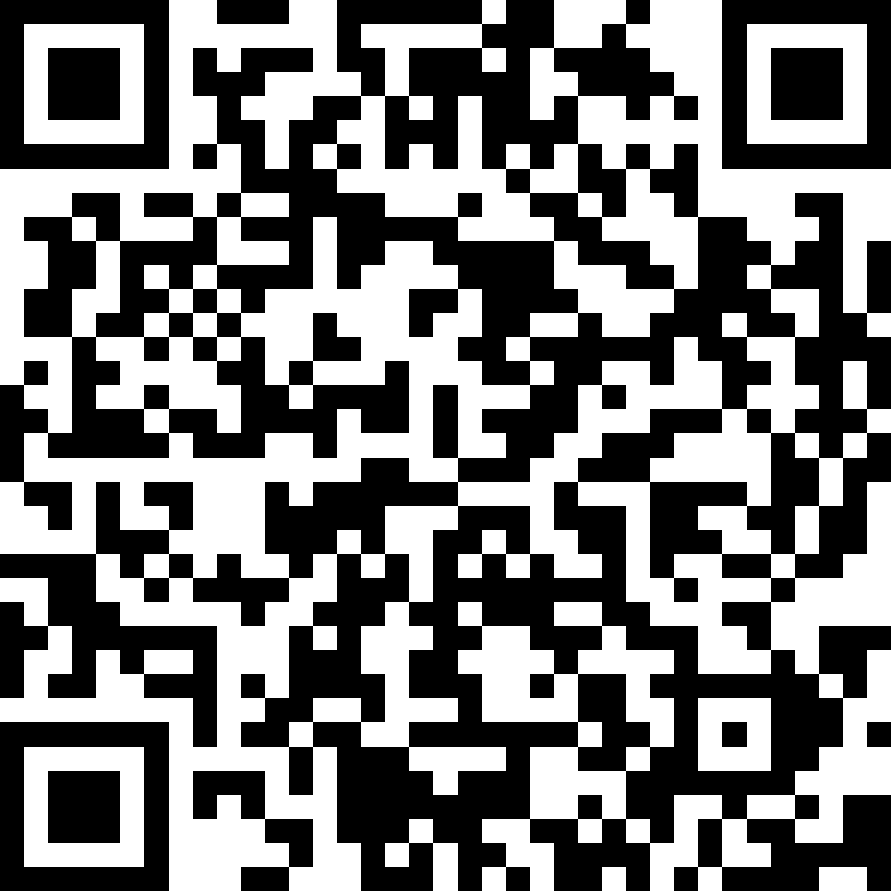
四、成果提交要求
1、电子材料包括：
（1）社会实践团队总结报告或调查报告，总结报告不少于3000字（格式要求：标题小二号黑体、正文小三号仿宋）；
（2）音频、视频、图片材料（按上述新闻稿照片和记录视频材料要求）。
2、书面材料以实践成果为主，包括：
（1）当地媒体对实践活动的相关报道原件，校内媒体新闻报道1篇；
（2）《2020年寒假返乡调研社会实践活动反馈表》、感谢信等。
（3）如有自行拍摄的DV 短片，将 DV 母带刻碟后提交。
院级团队：参与评优的院级团队提交材料同校级团队提交材料。
不参与评优的院级团队，资料提交校团委不做统一要求，以学院要求为准。

